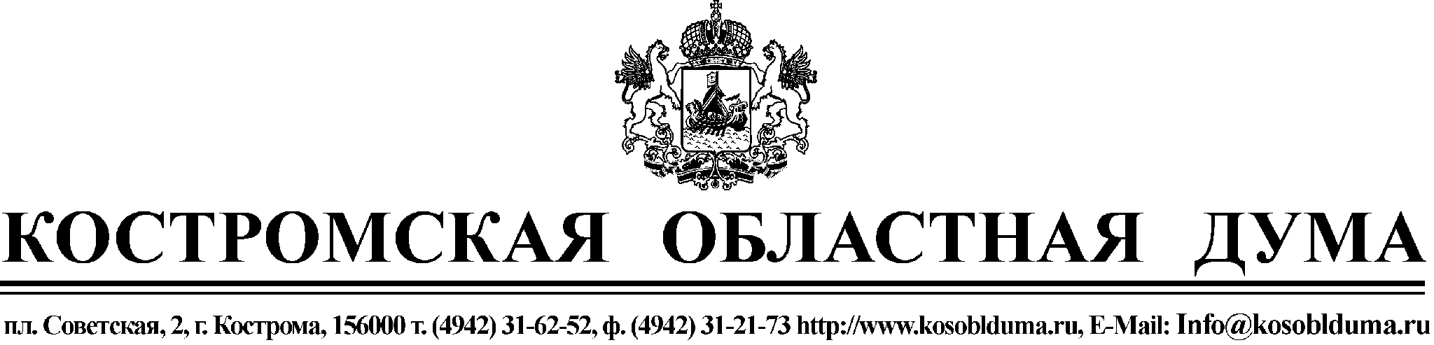

РЕКОМЕНДАЦИИ
«круглого стола» на тему:
«Патриотизм в системе ценностей современной молодежи»

12 июля 2017 года г. Кострома

Экономическое процветание и безопасность страны во многом определяются гражданской позицией наших соотечественников. Патриотизм это одна из наиболее значимых, непреходящих ценностей в жизни общества, государства и личности, олицетворяющая собой любовь к своему Отечеству, личную сопричастность к истории, культуре и достижениям страны и являющаяся духовно-нравственной основой личности, формирующей ее гражданскую позицию и потребность в достойном, самоотверженном служении своей Родине. Принимая во внимание государственную значимость патриотизма в современном российском обществе, а также актуальность и своевременность рассматриваемой темы, участники «круглого стола» РЕКОМЕНДУЮТ:

1. Администрации Костромской области своевременно и в полном объеме финансировать мероприятия по реализации основных направлений Концепции гражданского и патриотического воспитания детей и молодежи в Костромской области.

2. Комитету Костромской областной Думы по вопросам материнства и детства, молодежной политике и спорту:
2.1. включить в перспективный план работы Костромской областной Думы на 2018 год выездное заседание комитета для рассмотрения вопроса о состоянии и перспективах развития в Костромской области музеев (комнат) боевой славы как центров гражданско-патриотического воспитания граждан;
2.2. проработать вопрос об организации и проведении конкурса Костромской областной Думы к 75-летию Победы в Великой Отечественной войне 1941-1945 гг. среди молодежи на лучшую фотографию по соответствующей тематике;
2.3. подготовить обращение в Государственную Думу Федерального Собрания Российской Федерации по вопросу принятия отдельного Федерального закона «Об организации патриотического воспитания граждан Российской Федерации».

3. Департаменту образования и науки Костромской области рассмотреть на ежегодной педагогической конференции (август 2017 г.) вопрос о патриотическом воспитании обучающихся образовательных организаций Костромской области.

4. Комитету по делам молодежи Костромской области:
4.1. совместно с исполнительными органами государственной власти внести изменения в план мероприятий по реализации основных направлений Концепции гражданского и патриотического воспитания детей и молодежи в Костромской области в части уточнения мероприятий и сроков их проведения, определения ответственных за исполнение мероприятий в срок до 1 ноября 2017 года;
4.2. совместно с департаментом образования Костромской области, региональным отделением ДОСААФ России Костромской области продолжить работу по развитию Всероссийского детско-юношеского военно-патриотического общественного движения «ЮНАРМИЯ» в Костромской области;
4.3. совместно с ветеранскими, детскими и молодежными общественными организациями и объединениями организовать подготовку и проведение в сентябре 2017 года областного финала военно-спортивной игры «Зарница-Победа 2017».

5. Департаменту культуры Костромской области проработать вопрос об организации на безвозмездной основе экскурсий для детей и молодежи в учреждения культуры патриотической направленности, расположенные на территории Костромской области, с целью поощрения победителей областных конкурсов.

6. Общественной молодежной палате третьего созыва при Костромской областной Думе:
6.1. поддержать всероссийскую акцию «Виртуальный фронт», инициированную Молодежным парламентом при Государственной думе в рамках проекта «Каждый день горжусь Россией!» и направленную на наполнение общедоступной многоязычной универсальной интернет-энциклопедии со свободным контентом «Википедия» (русскоязычный сегмент) полноценной и правдивой информацией о достижениях и подвигах российского народа (в части создания, редактирования статей и размещения полноценной и точной информации о жителях, культуре и достижениях Костромской области с целью сохранения истории малой Родины);
6.2. организовать и провести акцию, приуроченную к празднованию 73-й годовщины Дня Победы, по установке Знамени Победы на улицах г. Костромы, названных в честь героев Великой Отечественной войны 1941-1945 гг.

7. Главам муниципальных образований и городских округов Костромской области:
7.1 организовать и обеспечить строительство и оборудование универсальных спортивных площадок на внутридомовых территориях с целью проведения мероприятий по подготовке и сдаче норм ГТО;
7.2. обеспечить надлежащее содержание и ремонт памятников, мемориальных досок и иных памятных знаков, посвященных Великой Отечественной Войне.

8. Некоммерческим организациям Костромской области активизировать работу по реализации на территории Костромской области социальных проектов в области военно-патриотического воспитания.

9. Средствам массовой информации Костромской области усилить информационное освещение телевидением, радио и другими средствами массовой информации событий, способствующих культурному, спортивному, духовно-нравственному и патриотическому воспитанию подрастающего поколения.

